JESEN – PONAVLJANJE
- ZAOKRUŽI STABLO U GODIŠNJEM DOBU KOJE JE SADA. IMENUJ OSTALA GODIŠNJA DOBA.

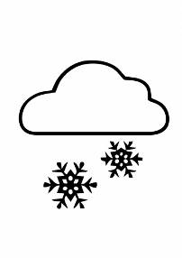
- PREKRIŽI SLIČICU VREMENA KOJE NIJE TAKO ČESTO U JESEN.
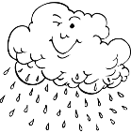

- SPOJI SLIKU I RIJEČ.

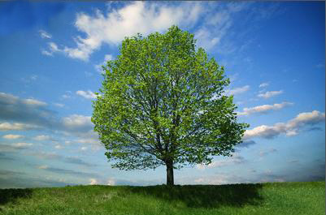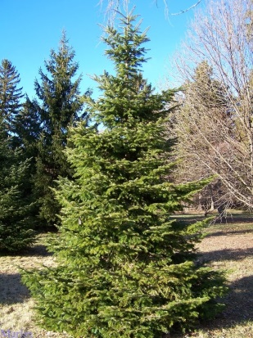

VAZDAZELENO STABLO LISTOPADNO STABLO

- SPOJI STABLO I NJEGOVU GRANČICU.

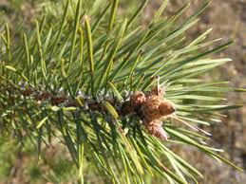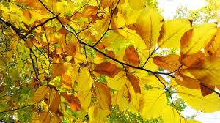

- ZAOKRUŽI PTICE SELICE. SJETI SE KAKOO SE ONE ZOVU.

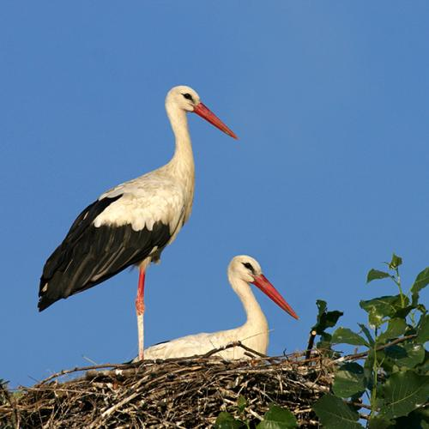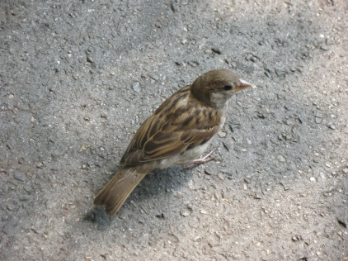

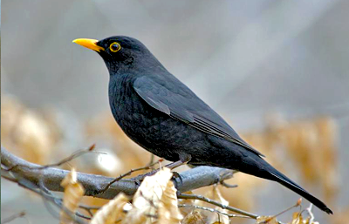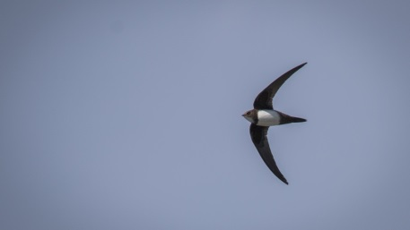
- IMENUJ ŽIVOTINJE. KOJA ŽIVOTINJA SE SPREMA NA ZIMSKI SAN? OBOJI JU.

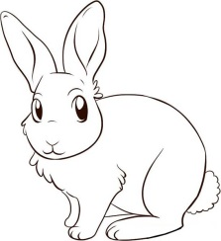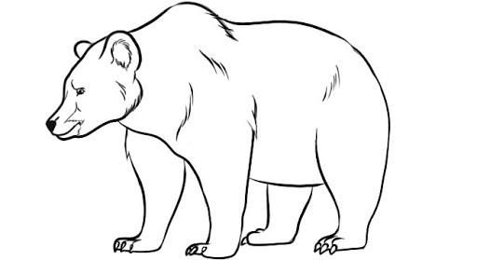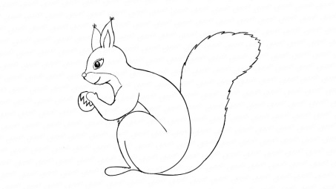

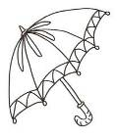
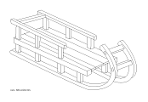
- PREKRIŽI PREDMETE KOJE NE KORISTIMO U JESEN.
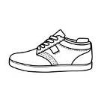
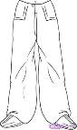
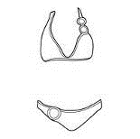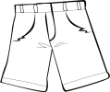

- IMENUJ JESENSKE PLODOVE. VOĆE OBOJI.

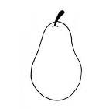
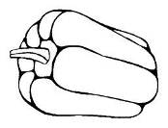
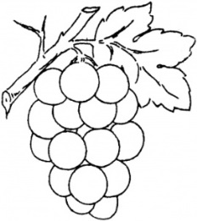

- JESENSKIM BOJAMA OBOJI OTPALE LISTOVE.

